ЧЕЛЯБИНСКАЯ ОБЛАСТЬ

АДМИНИСТРАЦИЯ
ЗЛАТОУСТОВСКОГО ГОРОДСКОГО ОКРУГА
РАСПОРЯЖЕНИЕ

15.07.2025 г. | № | 2294-р/АДМ
г.Златоуст
О проведении аукциона на право заключения договора аренды земельного участка, по продаже земельного участка

На основании статей 39.11, 39.12, 39.13 Земельного кодекса Российской Федерации:
1. Провести аукцион на право заключения договора аренды земельных участков:
1) земельный участок с кадастровым номером 74:25:0302315:642,
с кадастровой стоимостью 2 727 189 рублей, площадью 8 700 кв. метров, расположенного по адресному ориентиру: Челябинская область, г. Златоуст,
пл. III-го Интернационала. Разрешенный вид использования земельного
участка - для размещения производственных объектов;
2) земельный участок с кадастровым номером 74:25:0310002:370,
с кадастровой стоимостью 2 735 987,87 рублей, площадью 2 497 кв. метров, расположенного по адресному ориентиру: Российская Федерация, Челябинская область, г. Златоуст, ул. Весенняя, севернее земельного участка с кадастровым номером 74:25:0310002:1. Разрешенный вид использования земельного
участка – магазины.
3) земельный участок с кадастровым номером 74:25:0301501:643,
с кадастровой стоимостью 795 163,3 рублей, площадью 703 кв. метра, расположенного по адресному ориентиру: Российская Федерация, Челябинская область, г. Златоуст, ул. Песчаная, юго - западнее земельного участка
с кадастровым номером 74:25:0301517:35. Разрешенный вид использования земельного участка – размещение гаражей для собственных нужд.
4) земельный участок с кадастровым номером 74:25:0308101:574,
с кадастровой стоимостью 1 682 192,05 рублей, площадью 2 035 кв. метров, расположенного по адресному ориентиру: Российская Федерация, Челябинская область, город Златоуст, с левой стороны автодороги пр. Мира - п. Балашиха, западнее земельного участка с кадастровым номером 74:25:0308101:549. Разрешенный вид использования земельного участка – служебные гаражи.
5) земельный участок с кадастровым номером 74:25:0305030:1078,
с кадастровой стоимостью 3 975,75 рублей, площадью 3 кв. метра, расположенного по адресному ориентиру: Российская Федерация, Челябинская область, город Златоуст, ГПК «Урал-3», восточнее гаража 316. Разрешенный вид использования земельного участка – хранение автотранспорта.
2. Провести аукцион по продаже земельного участка:
1) земельный участок с кадастровым номером 74:25:0310113:457,
с кадастровой стоимостью 211 010,49 рублей, площадью 477 кв. метров, расположенного по адресному ориентиру: Российская Федерация, Челябинская область, г. Златоуст, южнее земельного участка с кадастровым номером 74:25:0310113:87. Разрешенный вид использования земельного
участка - складские площадки.
3. Пресс - службе Администрации Златоустовского городского округа (Семёнова А.Г.) разместить настоящее распоряжение на официальном сайте Златоустовского городского округа в сети «Интернет» в течение десяти дней
со дня его подписания.
4. Организацию выполнения настоящего распоряжения возложить
на председателя Комитета по управлению имуществом Златоустовского городского округа Турову Е.В.
5. Контроль за выполнением настоящего распоряжения оставляю
за собой.
Исполняющий обязанности Главы  Златоустовского городского округа | 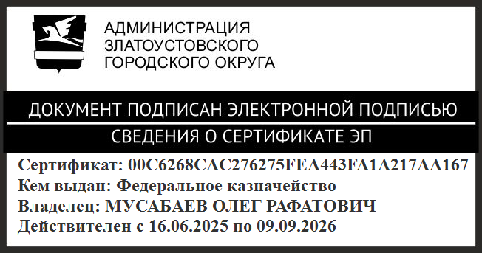 | О.Р. Мусабаев

